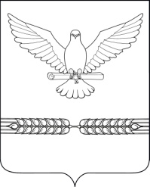

АДМИНИСТРАЦИЯ СТАРОЛЕУШКОВСКОГО СЕЛЬСКОГО ПОСЕЛЕНИЯ ПАВЛОВСКОГО РАЙОНА

ПОСТАНОВЛЕНИЕ
От 09.11.2018 №202

ст-ца Старолеушковская

О внесении изменений в постановление администрации Старолеушковского сельского поселения Павловского района от 22 декабря 2017 года № 198 «Об утверждении ведомственной целевой программы «Молодежь Старолеушковского сельского поселения» на 2018 год»

На основании решения Совета Старолеушковского сельского поселения Павловского района от 21 декабря 2017 года №52/182 «О бюджете Старолеушковского сельского поселения Павловского района на 2018 год», п о с т а н о в л я ю:
1. Внести в постановление администрации Старолеушковского сельского поселения Павловского района от 22 декабря 2017 года № 198 «Об утверждении ведомственной целевой программы «Молодежь Старолеушковского сельского поселения» на 2018 год» следующие изменения:
1) приложение №1, №2 к постановлению изложить в новой редакции (приложение №1, №2).
2. Постановление вступает в силу со дня его подписания и распространяется на правоотношения, возникшие с 6 ноября 2018 года.

Исполняющий обязанности главы
Старолеушковского сельского
поселения Павловского района Р.М. Чепилов

